- 我们为什么要雇请你呢？

我年轻有活力，战斗力十足，抗压能力好

- 你对加班有什么看法？

只要加班不超过20天那都不是个事，

- 数据库中的事务是什么？
事务就是你操作数据库的动作，例如:将a表内字段a1为1的信息全部删除 在事务日志中就记载delete a where a1=1，事务日志的作用是一旦发生误操作，可根据事务日志中记载的操作重新找回数据，有个软件可以重新找回误操作的数据，但DROP TABLE 表 这个操作是无法找回的 这个命令是永久删除，无法找回

- 用PHP打印出前一天的时间格式是2006-5-10 22：21：21？
一天是86400，
echo date('Y-m-d H:i:s', time()-86400);

- 能够使HTML和PHP分离开使用的模板？

比较流行的smarty、thinkphp、cakephp都不错

- 优化MYSQL数据库的方法？
建立索引优化mysql语句，
优化慢查询
建立分库分表

- Include和require的区别是什么？为避免多次包含同一文件，可用（?）语句代替它们？
- 谈谈对mvc的认识？
- 请说明php中传值与传引用的区别。什么时候传值什么时候传引用？

按值传递：函数范围内对值的任何改变在函数外部都会被忽略
按引用传递：函数范围内对值的任何改变在函数外部也能反映出这些修改
优缺点：按值传递时，php必须复制值。特别是对于大型的字符串和对象来说，这将会是一个 代价 很大的操作。
按引用传递则不需要复制值，对于性能提高很有好处。
- 写出一些常用的js事件？

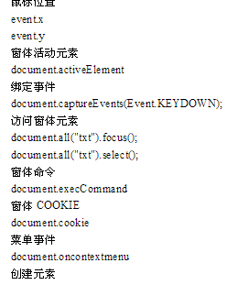
- Mysql_fetch_row() 和mysql_fetch_array()之间有什么区别？

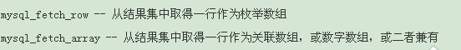
- 检测一个变量是否有设置的函数是否？是否为空的函数是？
Inset 和empty

- 用PHP写一段代码，实现不使用第3个变量，交换$a,$b的值，$a,$b的初始值自己定。
方案一：适用于变量为数字的
$a =1;
$b =2;
$a = $a+$b; //$a=3,$b=2;
$b = $a-$b; //$a=3,$b=1;
$a = $a-$b; //$a=2,$b=1;
方案二：使用所有的变量
$a = 'abc';
$b = 'def';
list($a,$b) = array($b,$a); // list ()— 把数组中的值赋给一些变量
echo $a,$b;

- 给html中某个div写宽度150px;高度100px;12号字体，字体颜色为红色，行高为22px;多余隐藏
<div id=”y”>
#y{
Width:150px;
height:100px;
Font-size:12px;
Color:red;
Line-height:22px;
overflow:hidden;
}
- $num=10;
Function multiply(){
$num=$num*10;
}
multiply();
echo $num;

10
- 写出SQL语句的格式：插入，更新，删除

表名 UserName Tel Content Date
王五 13333663366 大专毕业 2006-10-11
张蕊 13612312331 中专毕业 2006-10-15
张强 13655569987 本科毕业 2006-10-15
黄军 13615568795 本科毕业 2006-10-15
张小辉 13636589857 大专毕业 2006-10-15
张志国 021-55665566 中专毕业 2006-10-15
- 有一新记录（小王 13254748547 高中毕业2007-05-06）请用SQL语句新增至表中
Isnert into user(name,tel,content,date) values(“小王”，“13254748547”,”高中毕业”，“2007-05-06”)

- 请用sql语句把张强的时间更新成为当前系统时间
Updeat user set date=”y-m-d,time“ where name=”张强”；

- 请写出删除名为张四的全部记录
Delete from user where name=”张四“；

- 请用sql语句输出各个学历的人数

Select * from user group by content;

